# npm ERR! Cannot read property 'insert' of undefined

## 问题描述

使用命令 npm install element-plus --save 安装element-plus的时候提示该错误。

npm：8.5.1

nodejs:8.5.1

其它：registry使用的是：[http://npm.taobao.org](https://link.zhihu.com/?target=http://npm.taobao.org" \t "/home/codists/Documents\\x/_blank)

## 问题分析

http://npm.taobao.org已停止解析。

## 解决方法

npm config set registry <https://registry.npmmirror.com>

参考：https://npmmirror.com/

# npm WARN EBADENGINE Unsupported engine

## 问题描述

$ npm install -D unplugin-vue-components unplugin-auto-import

执行上述命令的时候出现如下错误提示：

npm WARN EBADENGINE Unsupported engine {

npm WARN EBADENGINE package: '@achrinza/node-ipc@9.2.2',

npm WARN EBADENGINE required: { node: '8 || 10 || 12 || 14 || 16 || 17' },

npm WARN EBADENGINE current: { node: 'v18.3.0', npm: '8.11.0' }

npm WARN EBADENGINE }

## 问题分析

根据错误信息，可以发现是版本不匹配问题，需要安装匹配的版本。

## 解决方法

安装符合要求的nodejs版本。

参考：https://github.com/nodesource/distributions/blob/master/README.md

# npm ERR! code EAI\_AGAIN

## 问题描述

使用命令 sudo docker-compose up -d安装启动项目的时候出现如下错误：> [watch-fastapi\_frontend stage-0 5/7] RUN npm install yarn:

#0 7.318 npm ERR! code EAI\_AGAIN

#0 7.319 npm ERR! errno EAI\_AGAIN

#0 7.328 npm ERR! request to https://cdn.npmmirror.com/binaries/yarn failed, reason: getaddrinfo EAI\_AGAIN cdn.npmmirror.com

#0 7.332

#0 7.332 npm ERR! A complete log of this run can be found in:

#0 7.333 npm ERR! /root/.npm/\_logs/2022-06-14T07\_40\_34\_190Z-debug.log

------

failed to solve: executor failed running [/bin/sh -c npm install yarn]: exit code: 1

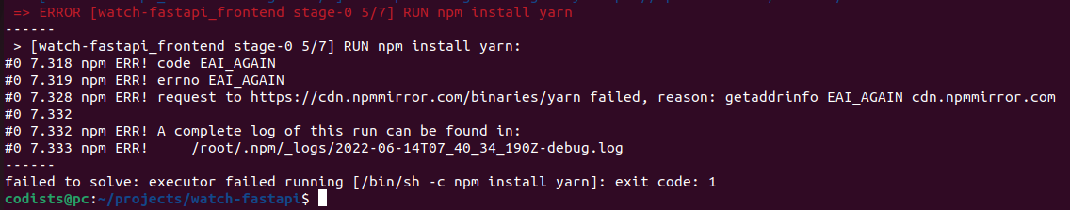

## 问题分析

开启VPN后影响了NPM。

## 解决方法

关闭VPN，重启电脑。